**四川省南充市白塔嘉陵江大桥**

**定期监测报告**

报告编号：XXX

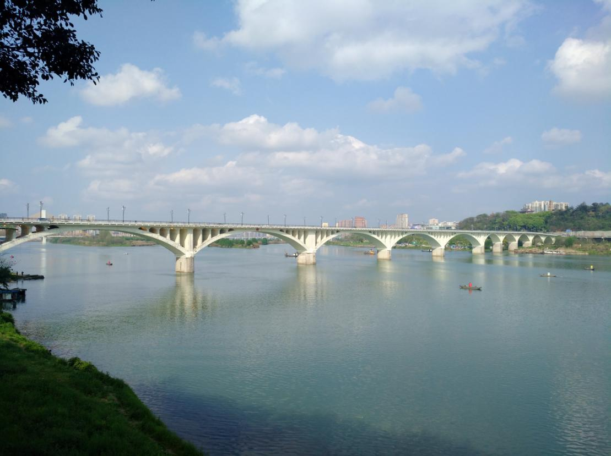



2018年12月 成都

目录

1、工程概况 1

1.1 桥梁结构设计 1

1.2 水文地质条件 1

1.3 运维情况 1

2、监测依据及参考 1

3、监测数据处理 1

3.1监测项目及测点布置 1

3.2 截面及传感器编号规则 1

3.3仪器采样频率 2

3.4数据处理流程及方法 2

4、自动监测成果统计 2

4.1 环境荷载监测 2

4.2 结构响应监测 2

4.3 桥梁结构特性监测 3

5、人工检查成果统计 3

5.1常规检查 3

5.2定期检测 3

6、结构损伤识别 3

6.1 结构异常响应分析 3

6.2 结构局部损伤分析 3

6.3 结构整体性能退化分析 3

7、结构安全分析及评估 3

7.1 技术状态评估 4

7.2 剩余承载力计算 4

7.3 稳定性分析 4

8、监测结论及建议 4

8.1 结构技术状况等级 4

8.2 养护管理建议 4

9、附图 5

四川省南充市白塔嘉陵江大桥

定期监测报告

1、工程概况

## 1.1 桥梁结构设计

南充市白塔嘉陵江大桥全长……

## 1.2 水文地质条件

桥址附近为小丘陵区……

## 1.3 运维情况

白塔嘉陵江大桥于1975年竣工并投入使用，期间于2003年进行了一次维修加固工作……

2、监测依据及参考

（1）《公路桥梁结构安全监测系统技术规程》（JTT 1037-2016）

（2）《建筑与桥梁结构监测技术规范》（GB50982-2014）

（3）《结构健康监测系统设计标准》（CECS333-2012）

（4）《公路桥梁承载能力检测评定规程》（JTG TJ21-2011）

（5）《公路桥涵养护规范》（JTG H11-2004）

……

3、监测数据处理

## 3.1监测项目及测点布置

南充市白塔嘉陵江大桥结构安全监测系统的监测项目及仪器数量汇总表见表1-1，监测仪器布置总图见附图1。

|  |  |  |  |
| --- | --- | --- | --- |
| 监测项目 | 传感器类型 | 单位 | 测点数量 |

图1-1 监测项目及仪器数量汇总表

+++IMAGE genIMG('area', {start: 1553, end: 1554}, 6, 6)+++

图1-2 监测项目及仪器数量汇总表

+++IMAGE genIMG('pie', {start: 1553, end: 1554}, 12, 6)+++

## 3.2 截面及传感器编号规则

截面位置编号及传感器编号规则统一按以下约定执行：

## 3.3仪器采样频率

系统根据传感器和数据采集设备的不同，所支持的采样频率满足本系统的数据采集要求。

表 6-17 数据采样频率配置表

|  |  |  |  |
| --- | --- | --- | --- |
| 监测项目 | 传感器类型 | 采样频率(Hz)  （测试/特殊） | 采样频率(Hz)  （正常运行） |

## 3.4数据处理流程及方法

监测数据的处理由下述过程组成：

（1）预处理：在数据采集单元（DAU）之内完成，主要进行简单的统计运算，比如设定时段内的最大最小值、均值、方差、标准差等，处理结果可作为系统判断传感器工作状态的输入。

（2）二次处理：在数据处理和控制服务器（DPC）中进行，主要计算方法及流程见图4.2所示。

（3）数据的后处理：在结构安全预警与评估子系统（SSWES）中完成，主要进行监测数据的高级分析，例如；实时模态分析，桥梁特征量与环境因素之间的相关性分析，非线性回归分析等。由于这些方法常需消耗大量计算时间，这一过程往往离线进行，分析数据来源于动态数据库和已备份的原始数据库。

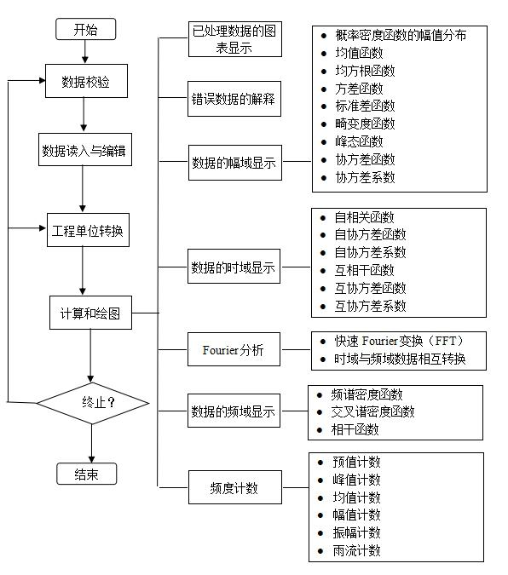

数据二次处理计算方法及流程图

4、自动监测成果统计

## 4.1荷载与环境监测

**4.1.1 温湿度监测**

**（1）温湿度自动监测数据**

温度/湿度时延图（双轴图）

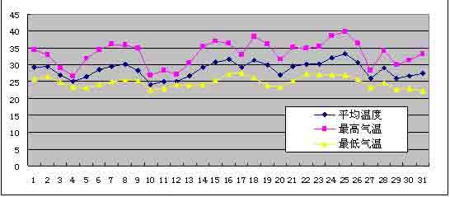

温度/湿度时延图（此图再加一个平均湿度曲线）

**（2）温度异常及预警统计**

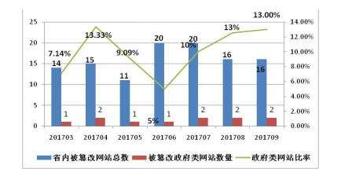

温度异常及预警统计（展示红色和蓝色预警柱状图，每一天的预警百分比：红色/（红色+蓝色））

**4.1.2 交通荷载监测**

**（1）交通荷载自动监测数据**

交通荷载时延图（单轴图）

**（2）交通荷载异常及预警统计**

交通荷载异常及预警统计表

……

## 4.2 结构整体响应监测

**4.2.1 挠度监测**

**（1）挠度自动监测数据**

挠度时延图（单轴图）

**（2）挠度异常及预警统计**

挠度异常及预警统计表

## 4.3 结构局部响应监测

**4.3.1 索力监测**

**（1）索力监测数据**

索力波动范围图（柱状图）

**（2）索力异常及预警统计**

索力异常及预警统计表

5、人工检查成果统计

## 5.1常规检查

|  |  |  |  |  |
| --- | --- | --- | --- | --- |
| **巡查方向** | **巡查结果** | | | |
| **巡查项目** | **状况照片** | **预估：数量/面积** | **单位** | **养护意见** |

## 5.2定期检测

**5.2.1 外观检查成果记录**

外观检查成果记录表

|  |  |  |  |  |
| --- | --- | --- | --- | --- |
| 位置 | 部件名称 | 病害种类 | 病害描述 | 状况照片 |
|  |  |  |  |  |

**5.2.2 技术状况评定记录**

技术状况评定记录表

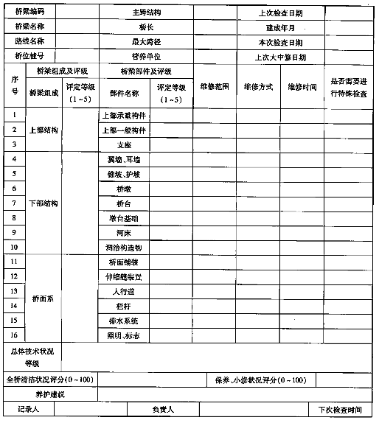

**5.2.3 总体技术状况评定**

根据本次检测结果，……

（文字性结论）

6、结构损伤识别

## 6.1 结构异常响应分析

（分析计算+文字性结论，目前主要由人工离线完成）

## 6.2 结构局部损伤分析

（分析计算+文字性结论，目前主要由人工离线完成）

## 6.3 结构整体性能退化分析

（分析计算+文字性结论，目前主要由人工离线完成）

……

7、结构安全分析及评估

## 7.1 技术状态评估

（分析计算+文字性结论，目前主要由人工离线完成）

## 7.2 剩余承载力计算

（分析计算+文字性结论，目前主要由人工离线完成）

## 7.3 稳定性分析

（分析计算+文字性结论，目前主要由人工离线完成）

……

8、监测结论及建议

## 8.1 结构技术状况等级

文字性结论

## 8.2 养护管理建议

文字性结论

9、附图